**РОССИЙСКИЙ УНИВЕРСИТЕТ ДРУЖБЫ НАРОДОВ**

**Факультет физико-математических и естественных наук**

**Кафедра прикладной информатики и теории вероятностей**

**ОТЧЕТ**

**ПО ЛАБОРАТОРНОЙ РАБОТЕ № 5**

**“Конфигурирование VLAN”**

*дисциплина: Сетевые технологии*

Студент:

Шагабаев Давид Арсенович

Группа:

НПИбд-02-18

**МОСКВА**

2021 г.

**Оглавление**

1. Цель работы 3

2. Описание процесса выполнения работы 4

3. Вывод 4

# **Цель работы**

Получить основные навыки по настройке VLAN на коммутаторах сети.

# **Описание процесса выполнения работы**

**Задание**

1. На коммутаторах сети настроить Trunk-порты на соответствующих интерфейсах (см. табл. 3.2 из раздела 3.3), связывающих коммутаторы между собой.

2. Коммутатор msk-donskaya-sw-1 настроить как VTP-сервер и прописать на нём номера и названия VLAN согласно табл. 3.1 из раздела 3.3.

3. Коммутаторы msk-donskaya-sw-2 — msk-donskaya-sw-4, msk-pavlovskaya-sw-1 настроить как VTP-клиенты, на интерфейсах указать принадлежность к соответствующему VLAN (см. табл. 3.3 из раздела 3.3).

4. На серверах прописать IP-адреса, как указано в табл. 3.2 из раздела 3.3.

5. На оконечных устройствах указать соответствующий адрес шлюза и прописать статические IP-адреса из диапазона соответствующей сети, следуя регламенту выделения ip-адресов (см. табл. 3.4 из раздела 3.3).

6. Проверить доступность устройств, принадлежащих одному VLAN, и недоступность устройств, принадлежащих разным VLAN.

7. При выполнении работы необходимо учитывать соглашение об именовании.

**Выполнение**

1.

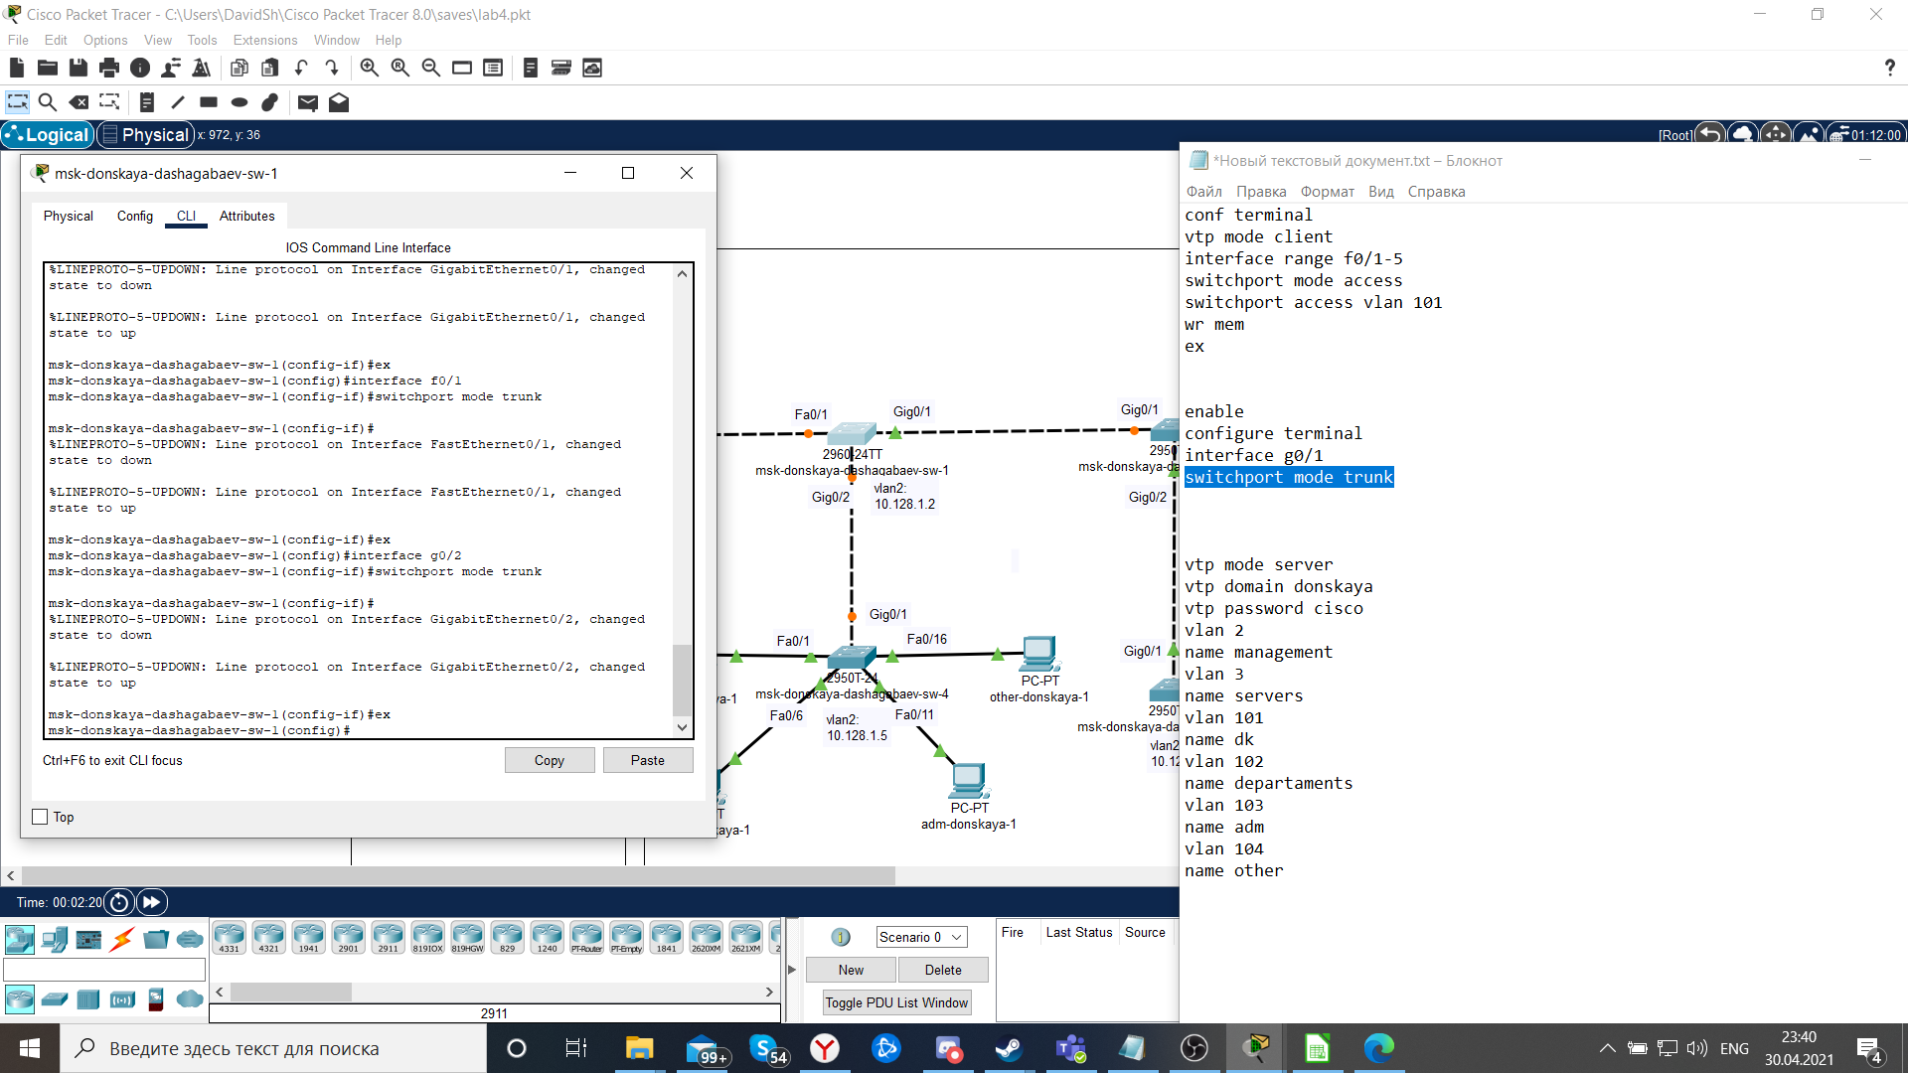

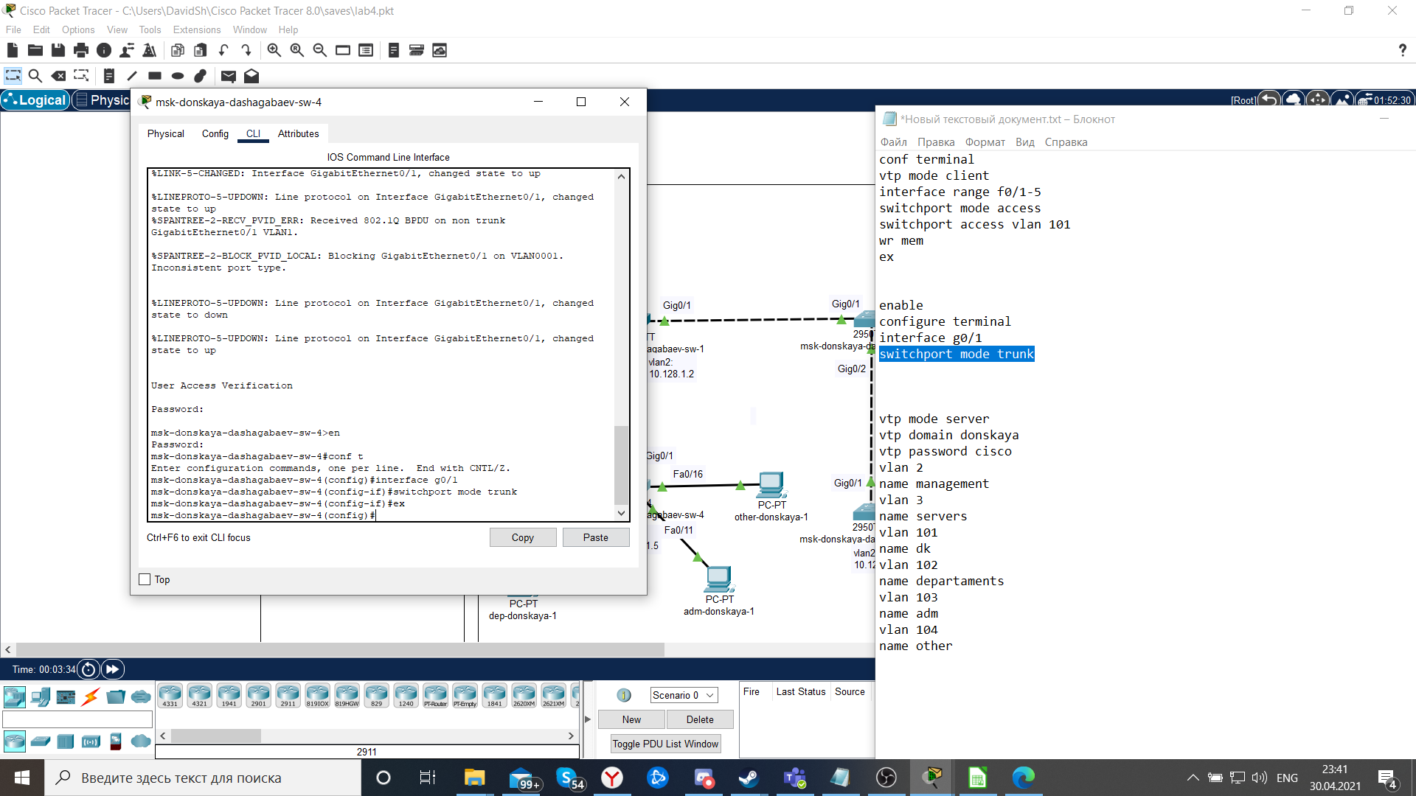

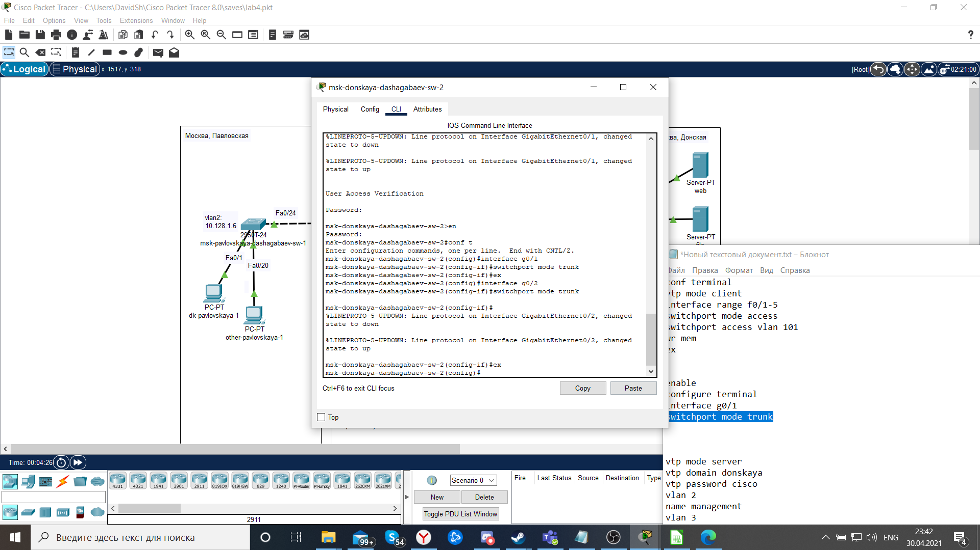

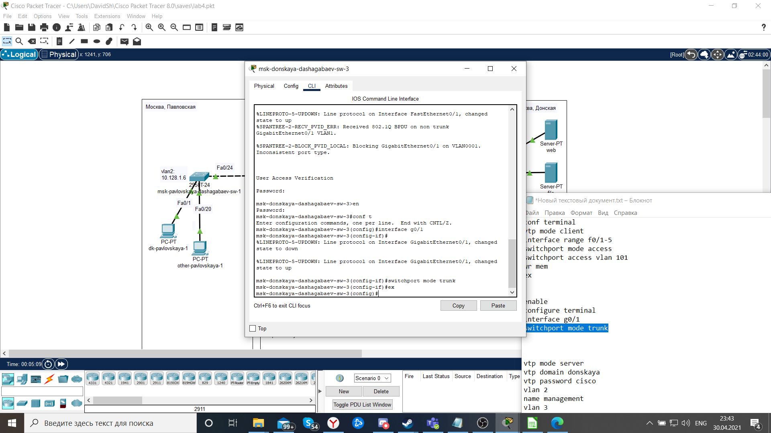

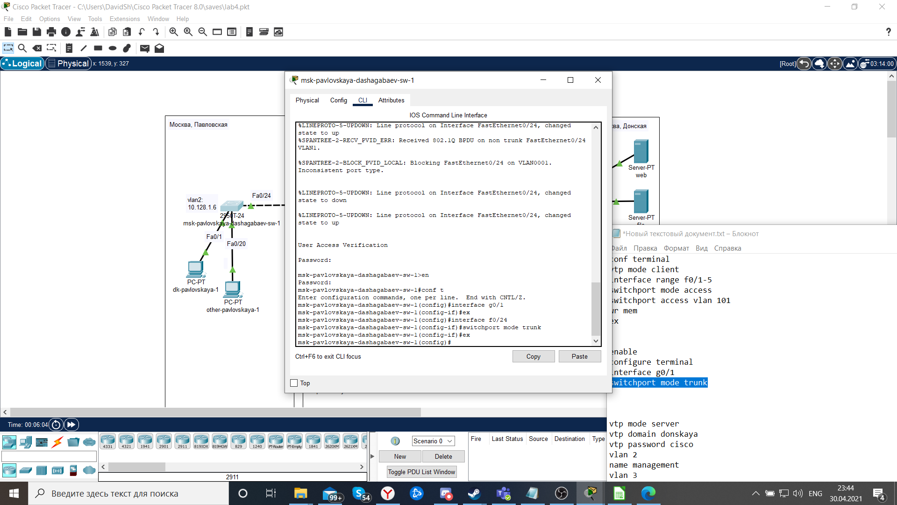

2. Настроили коммутатор msk-donskaya-sw-1 как VTP-сервер и прописали на нём номера и названия VLAN:

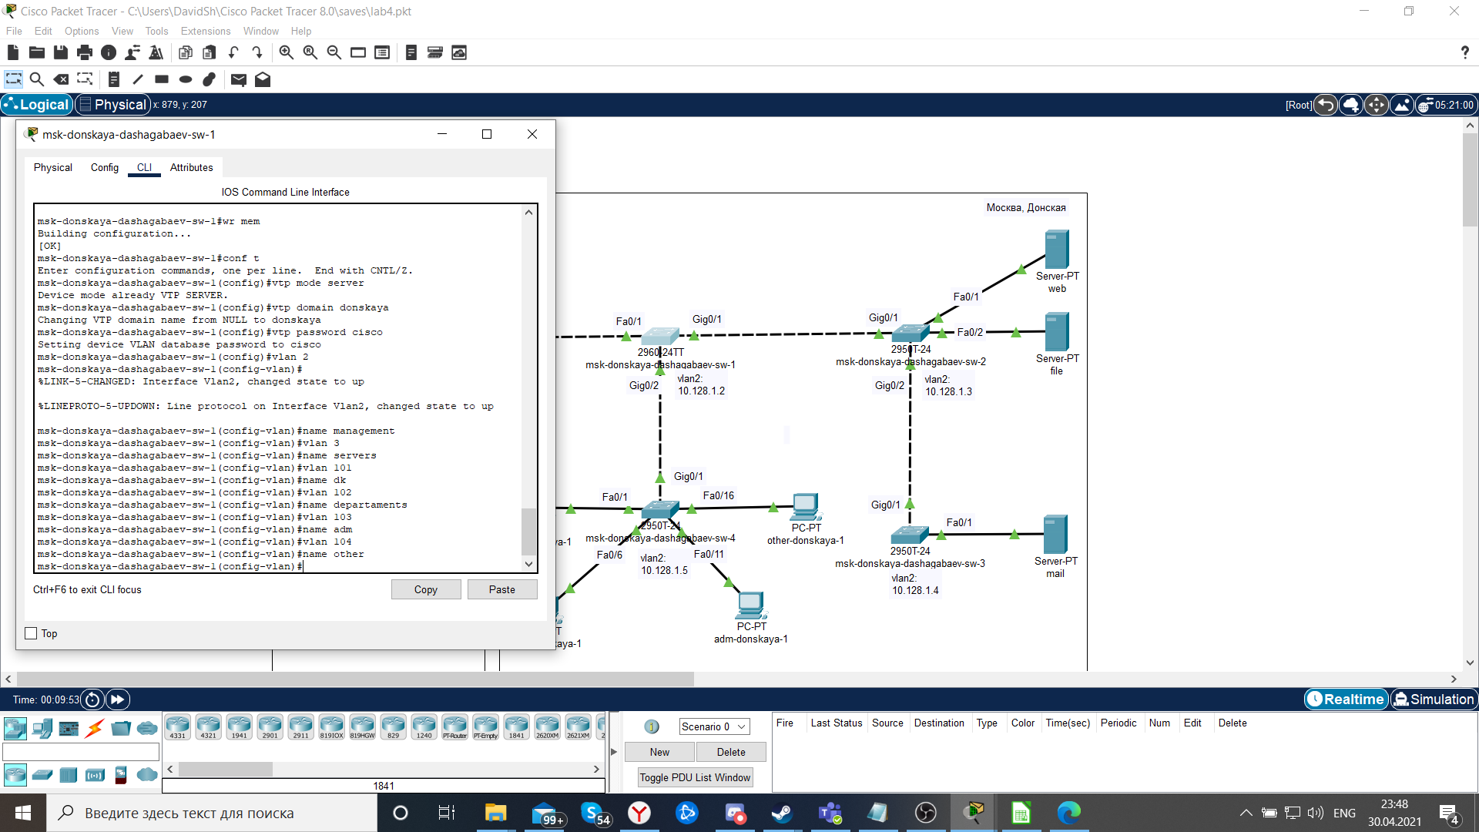

3. Настроили коммутаторы msk-donskaya-sw-2 — msk-donskaya-sw-4, msk-pavlovskaya-sw-1 как VTP-клиенты и на интерфейсах указали принадлежность к VLAN:

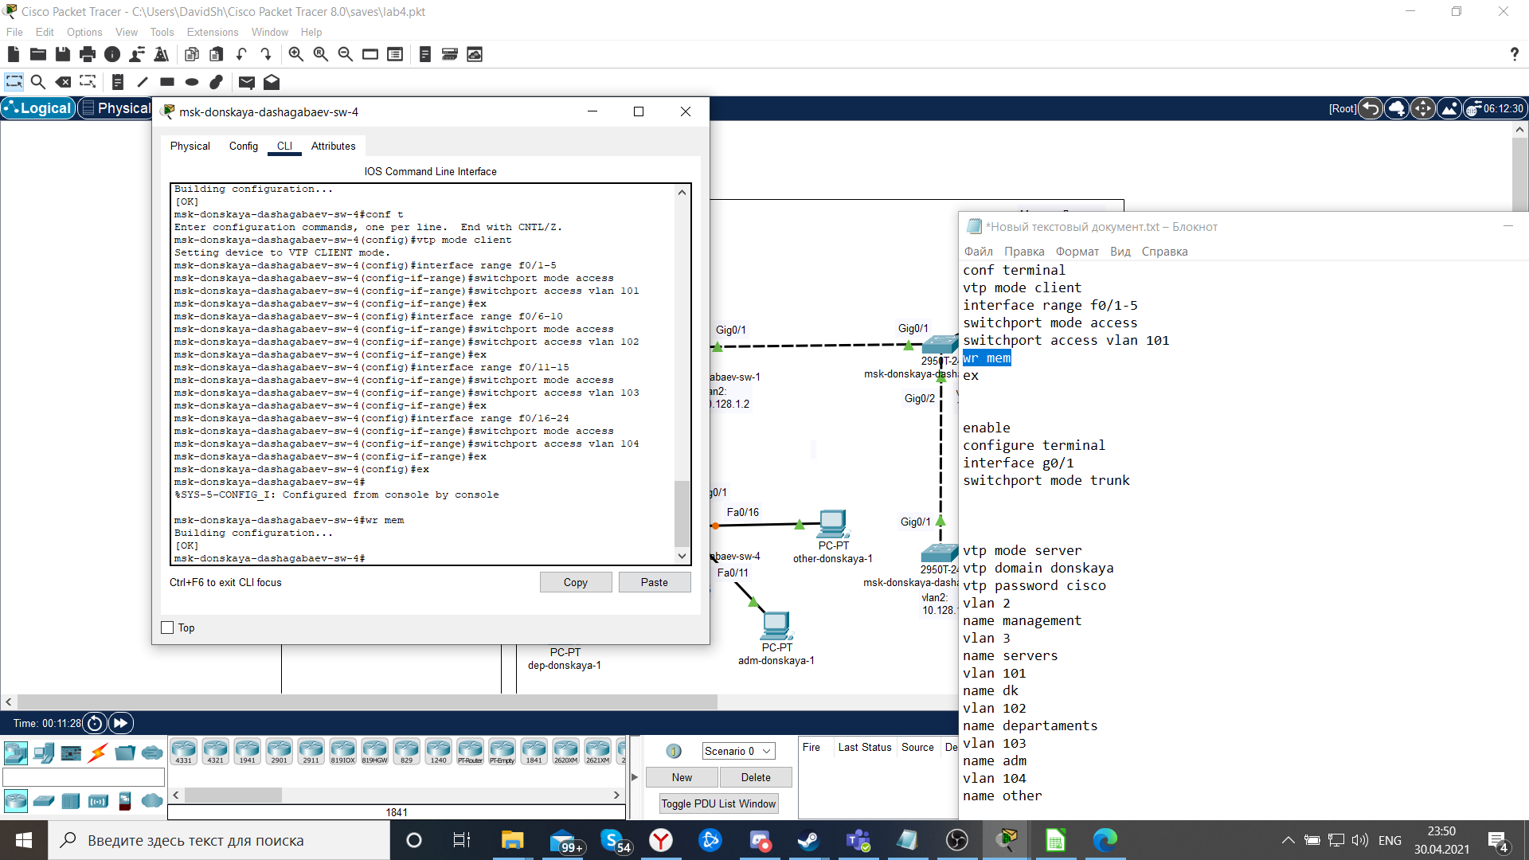

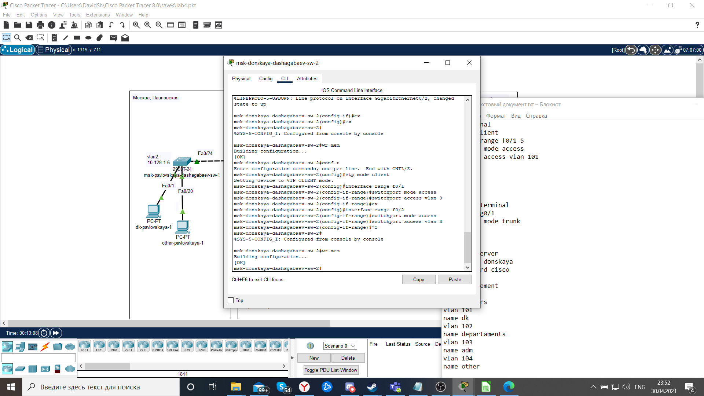

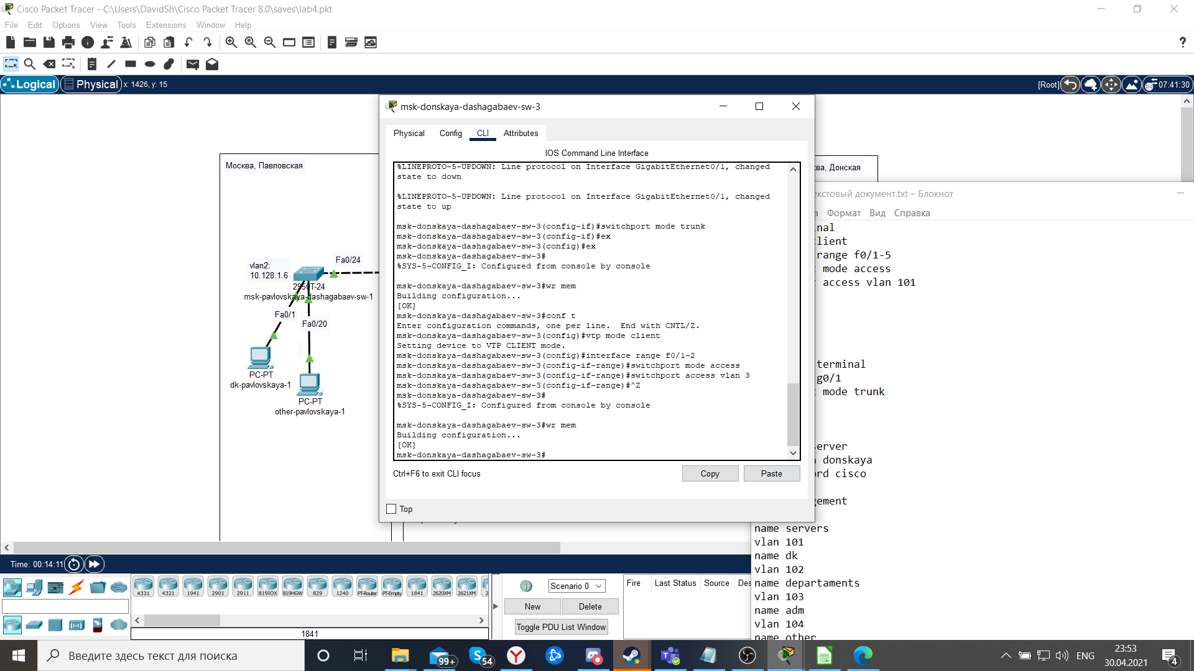

4. После указания статических IP-адресов (рис. 10-23) на оконечных устройствах проверили с помощью команды ping доступность устройств, принадлежащих одному VLAN, и недоступность устройств, принадлежащих разным VLAN (рис. 24).

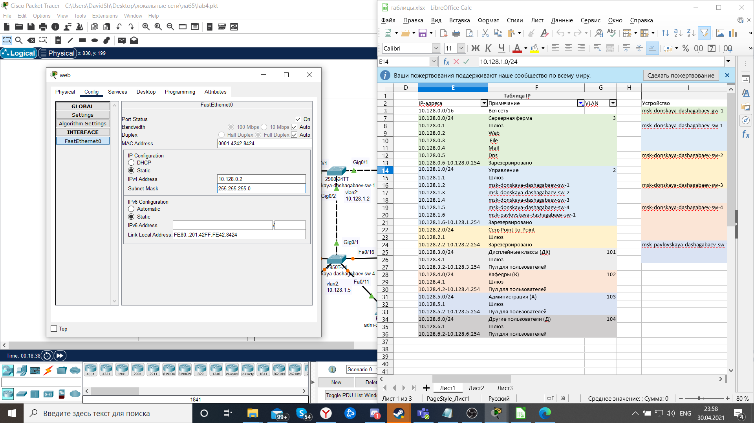

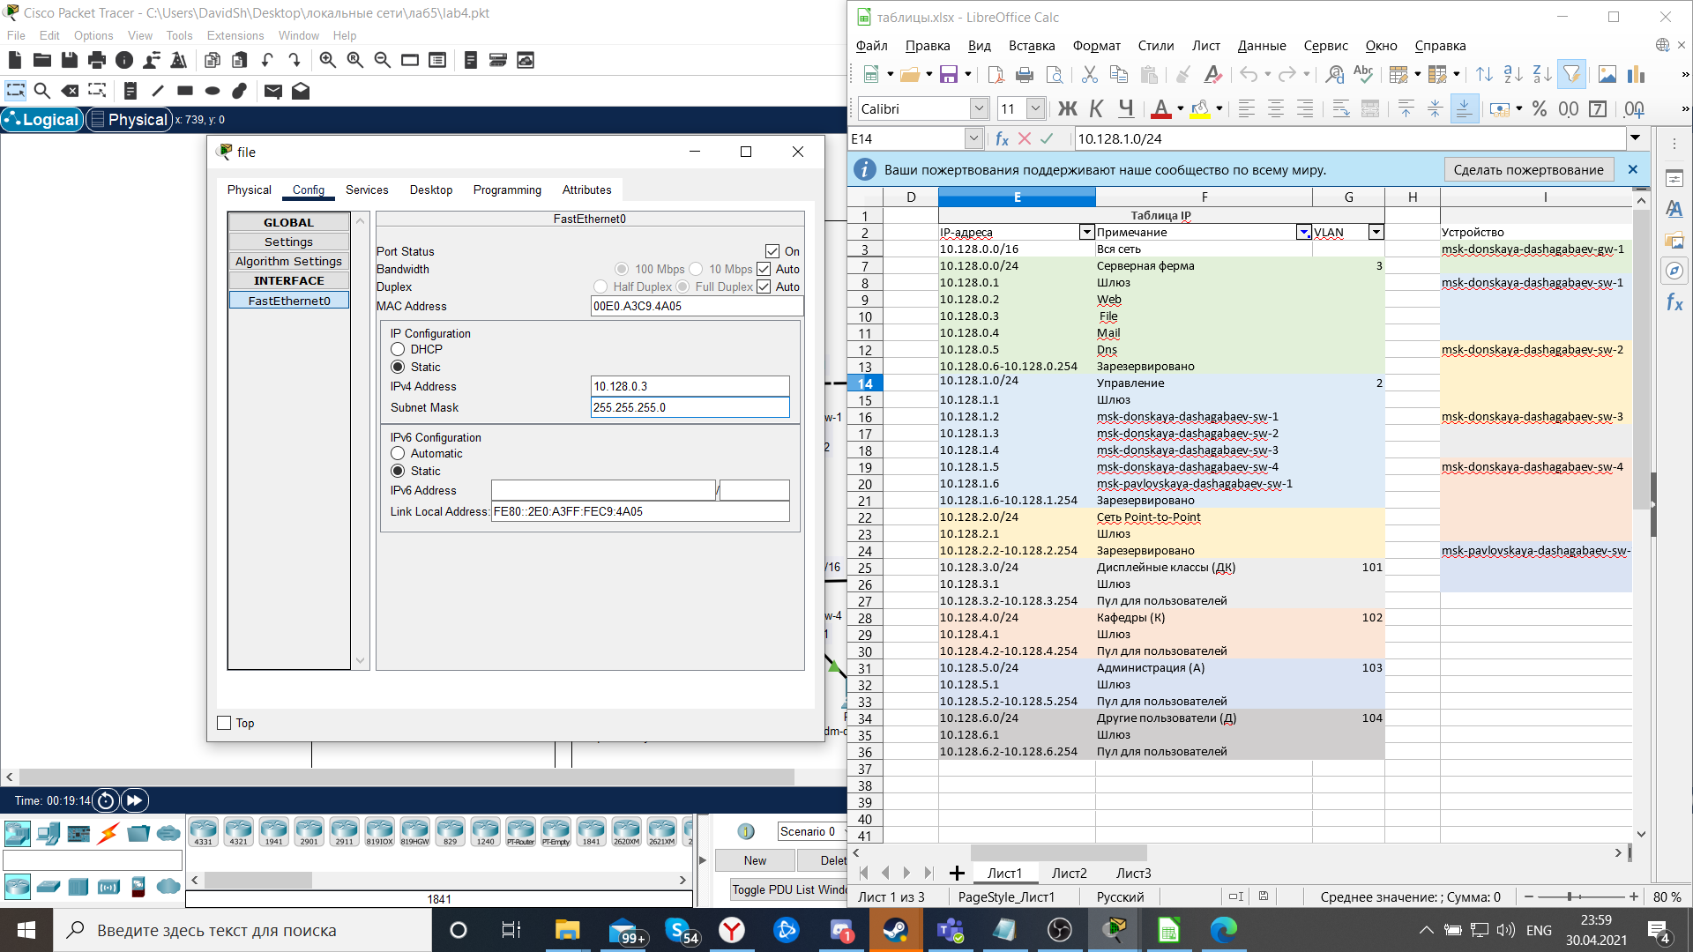

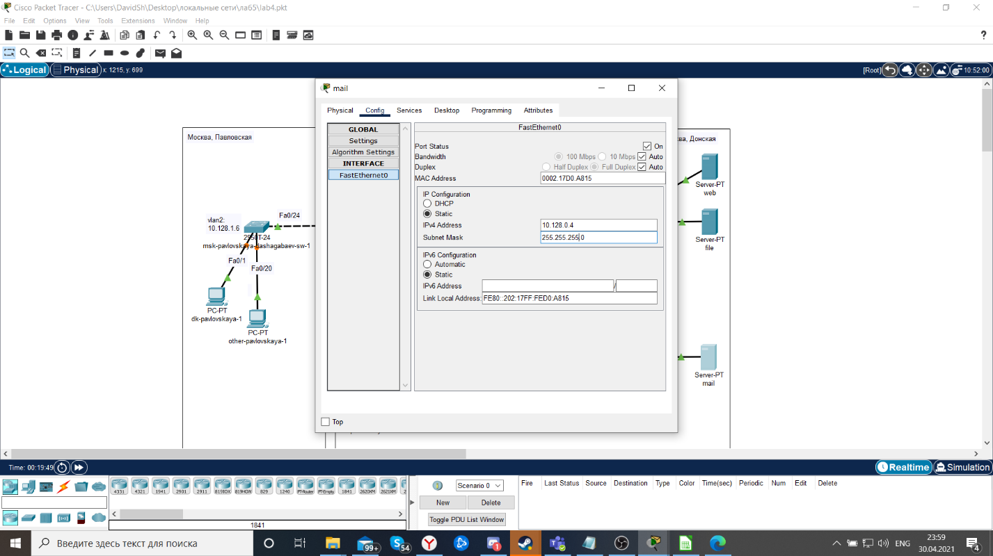

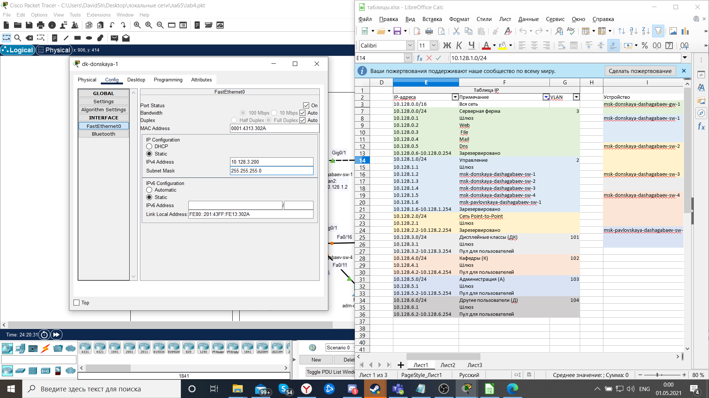

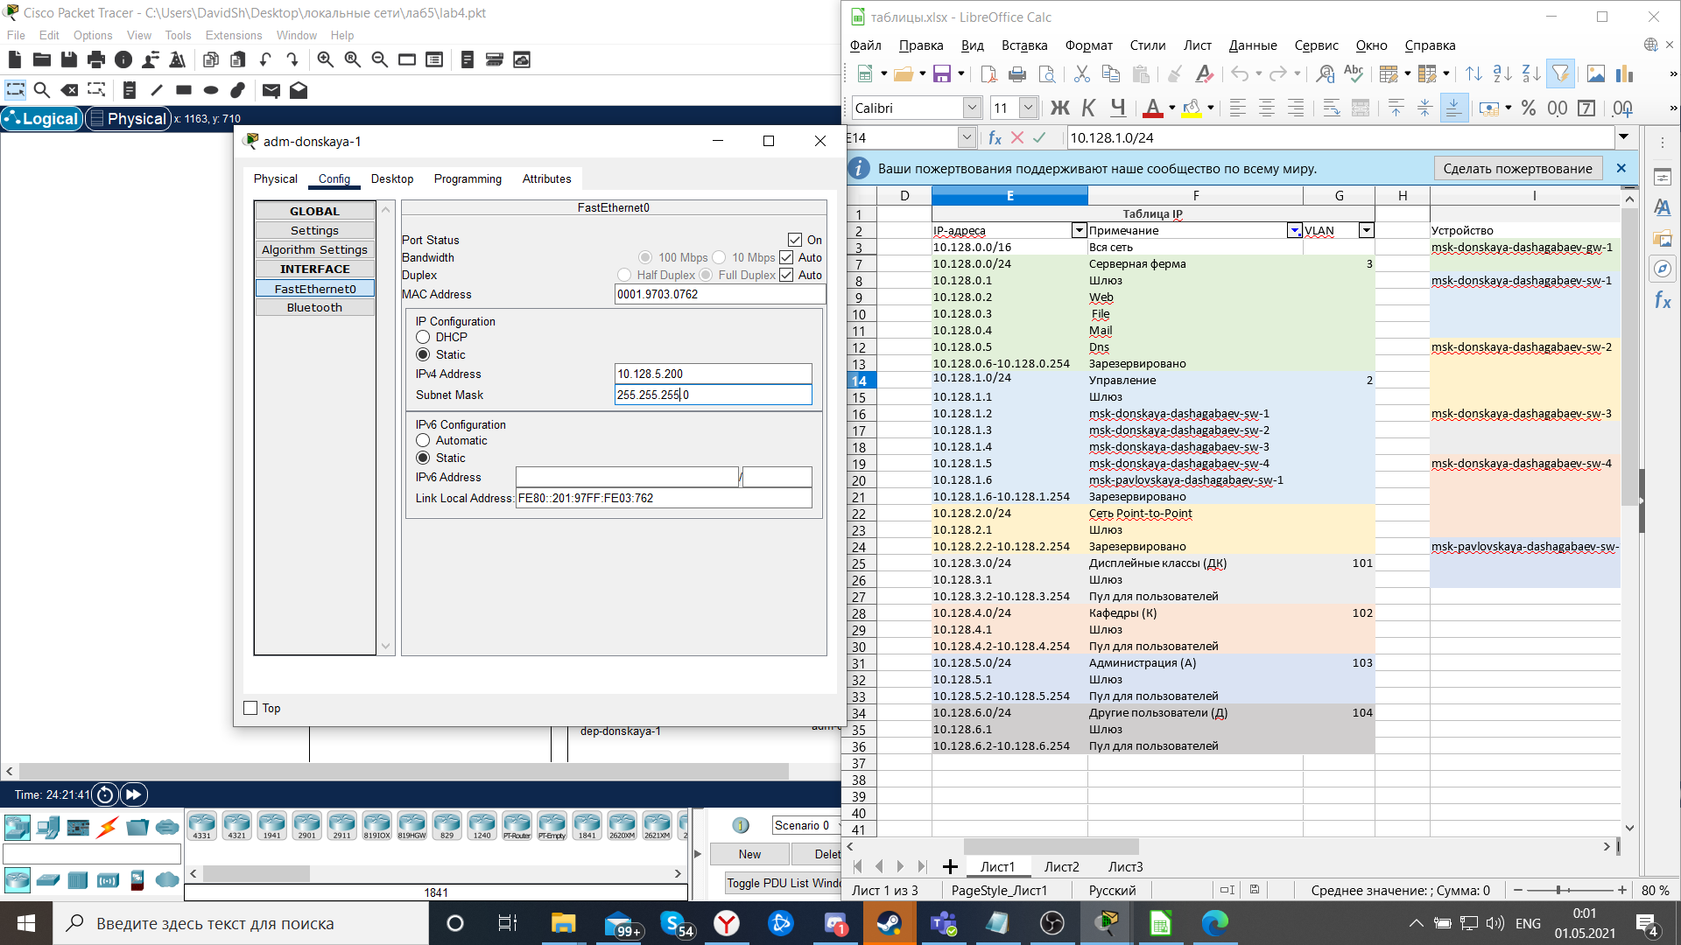

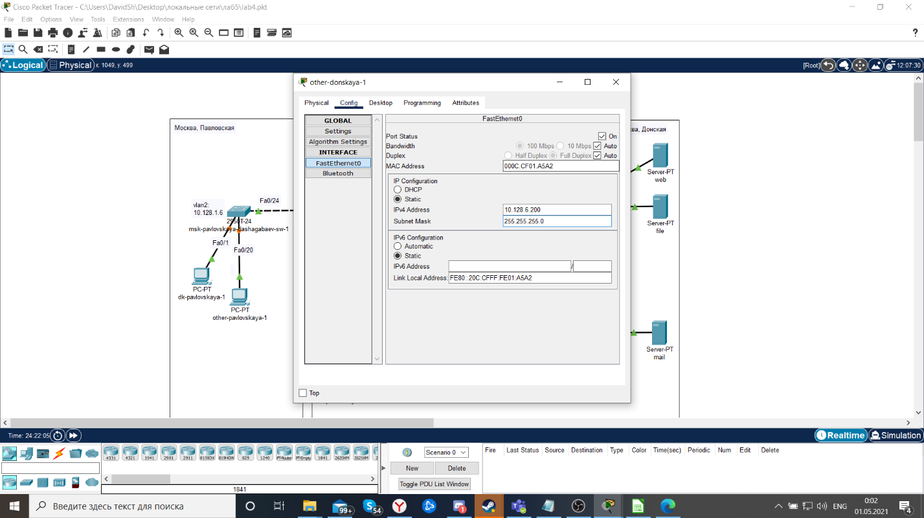

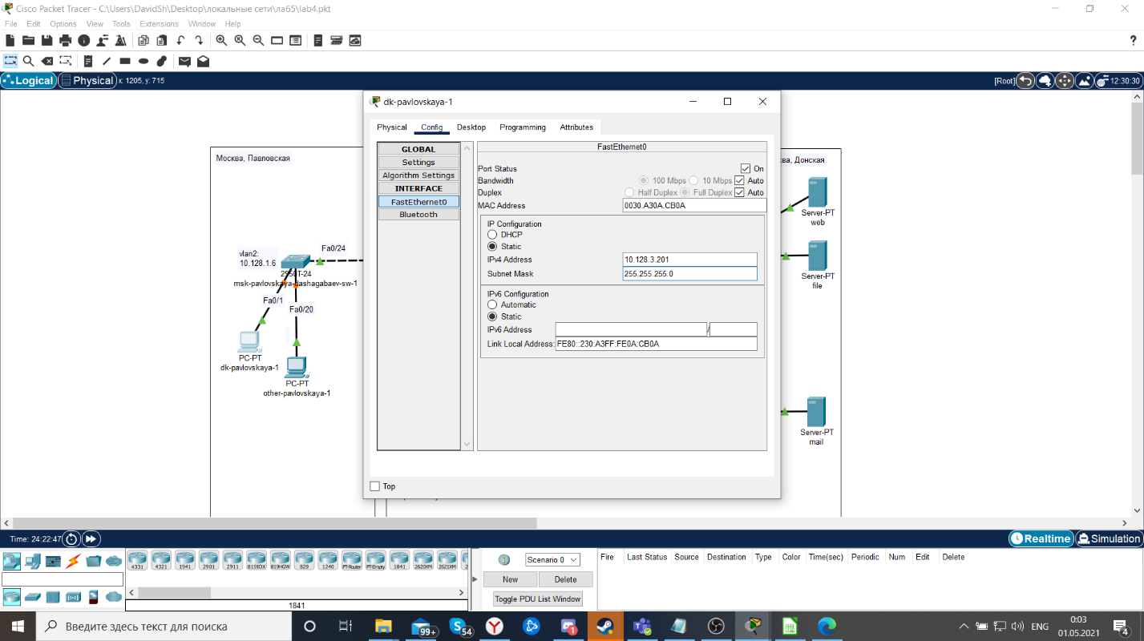

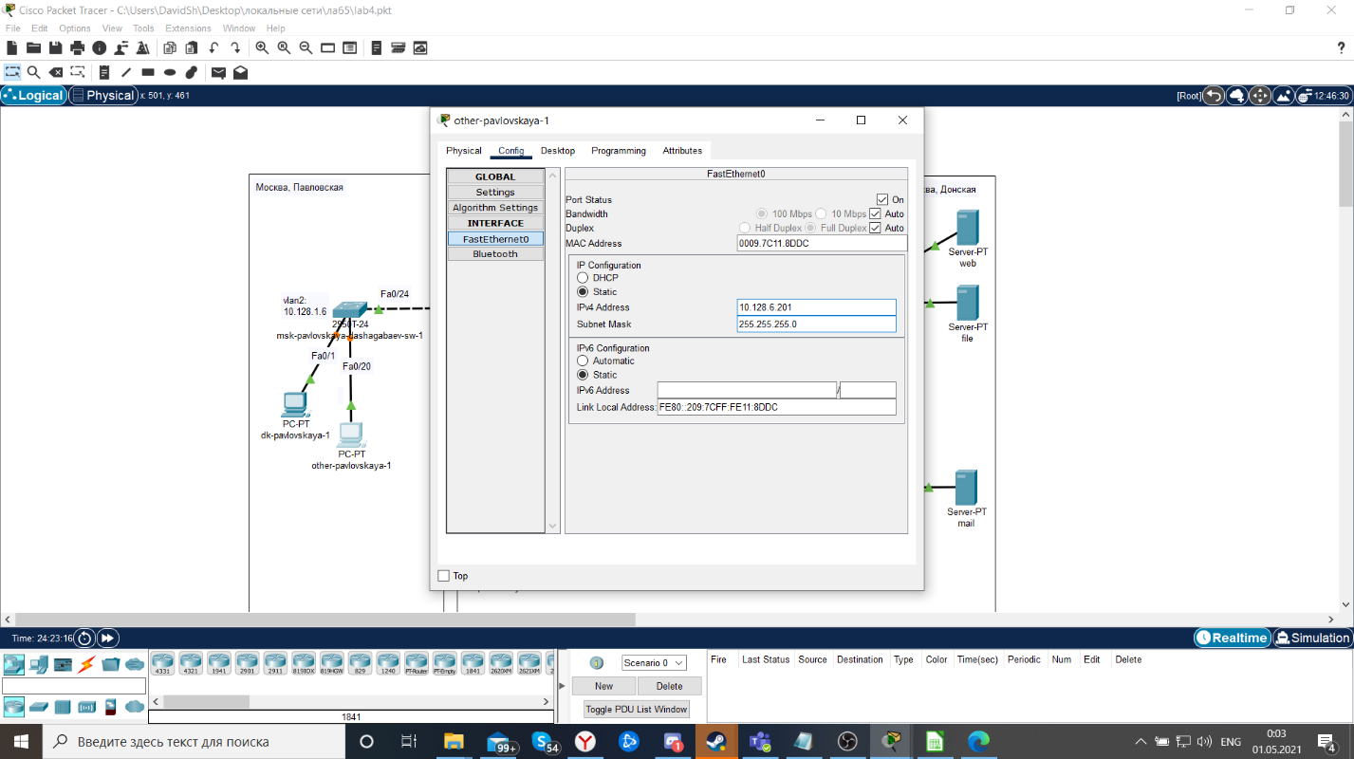

# **Вывод**

В ходе выполнения данной работы я приобрел основные навыки по настройке VLAN на коммутаторах сети.

# **Контрольные вопросы**

1. Какая команда используется для просмотра списка VLAN на сетевом устройстве?

show vlan

2. Охарактеризуйте VLAN Trunking Protocol (VTP). Приведите перечень команд с пояснениями для настройки и просмотра информации о VLAN.

Протокол VTP (англ. VLAN Trunking Protocol) — протокол локальной сети, служащий для обмена информацией о VLAN (виртуальных сетях), имеющихся на выбранном транковом порту. Разработан и используется компанией Cisco.

switchport mode trunk/access – конфигурирование режима порта

switchport access vlan <№> - настройка принадлежности к VLAN

vtp mode server/client – VTP-клиент/сервер

vtp domain <name> - настройка имени домена

vtp password <password> - настройка пароля

vlan <№> - настройка VLAN сети

name <name> - настройка имени VLAN сети

3. Охарактеризуйте Internet Control Message Protocol (ICMP). Опишите формат пакета ICMP.

ICMP (англ. Internet Control Message Protocol — протокол межсетевых управляющих сообщений) — сетевой протокол, входящий в стек протоколов TCP/IP. В основном ICMP используется для передачи сообщений об ошибках и других исключительных ситуациях, возникших при передаче данных, например, запрашиваемая услуга недоступна, или хост, или маршрутизатор не отвечают. Также на ICMP возлагаются некоторые сервисные функции.

Формат пакета:

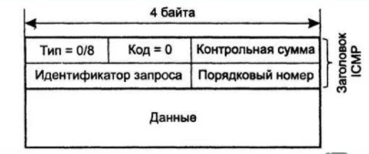

Тип сообщения, код ошибки, контрольная сумма сообщения ICMP, идентификатор запроса, порядковый номер, дополнительные данные

4. Охарактеризуйте Address Resolution Protocol (ARP). Опишите формат пакета ARP.

ARP (англ. Address Resolution Protocol — протокол определения адреса) — протокол в компьютерных сетях, предназначенный для определения MAC-адреса по IP-адресу другого компьютера.

Формат пакета:

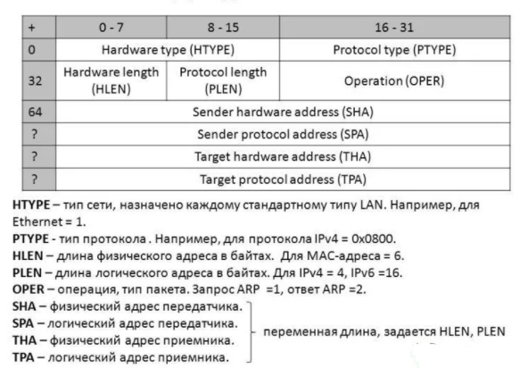

5. Что такое MAC-адрес? Какова его структура?MAC-адрес (от англ. Media Access Control — надзор за доступом к среде, также Hardware Address, также физический адрес) — уникальный идентификатор, присваиваемый каждой единице активного оборудования или некоторым их интерфейсам в компьютерных сетях Ethernet.

При проектировании стандарта Ethernet было предусмотрено, что каждая сетевая карта (равно как и встроенный сетевой интерфейс) должна иметь уникальный шестибайтный номер (MAC-адрес), «прошитый» в ней при изготовлении. Этот номер используется для идентификации отправителя и получателя фрейма; и предполагается, что при появлении в сети нового компьютера (или другого устройства, способного работать в сети) сетевому администратору не придётся настраивать этому компьютеру MAC-адрес вручную.

Стандарты IEEE определяют 48-разрядный (6 октетов) MAC-адрес, который разделён на четыре части.

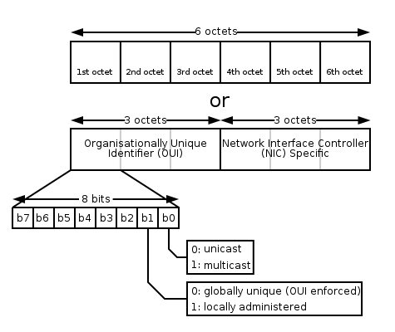

Первые 3 октета содержат 24-битный уникальный идентификатор организации (OUI), или код MFG (Manufacturing, производителя), который производитель получает в IEEE. При этом, в самом первом октете используются только 6 старших разрядов, а два младших имеют специальное назначение:

* Нулевой бит — указывает: для одиночного (0) или группового (1) адресата предназначен кадр;
* Первый бит — указывает, является ли MAC-адрес глобально (0) или локально (1) администрируемым.

Следующие три октета — выбираются изготовителем для каждого экземпляра устройства (за исключением сетей системной сетевой архитектуры SNA).

Таким образом, глобально администрируемый MAC-адрес устройства глобально уникален и обычно «зашит» в аппаратуру.

Администратор сети имеет возможность вместо использования «зашитого» назначить устройству MAC-адрес по своему усмотрению. Такой локально администрируемый MAC-адрес выбирается произвольно и может не содержать информации об OUI. Признаком локально администрируемого адреса является соответствующий бит первого октета адреса